AFECTACIÓN DEL CAMBIO DE IMPEDANCIA DE LOS SUELOS DE CIMENTACIÓN EN LA CONSIDERACION DE EFECTOS DE INTERACCIÓN DINÁMICA SUELO-ESTRUCTURA (IDSE) EN EL DISEÑO SÍSMICO

Ing. Eddie R. Tandazo Ortega*

* Docente Investigador Unidad de Ingeniería Civil Geología y Minas UTPL, dirección: Cayetano Alto s/n Loja - Ecuador, e-mail: ertandazo@utpl.edu.ec / www.utpl.edu.ec/ucg

INTRODUCCION

La interacción dinámica suelo-estructura (IDSE) consiste en un conjunto de efectos cinemáticos e inerciales producidos en la estructura y el suelo como resultado de la deformabilidad de éste ante excitación sísmica. Los principales efectos son la adición de flexibilidad y amortiguamiento a la estructura, modificando las propiedades dinámicas que tendría la estructura supuesta con base rígida, así como las características del movimiento del suelo en el entorno de la cimentación.

En resumen la interacción modifica las propiedades dinámicas relevantes que tendría la estructura supuesta con base indeformable, así como las características del movimiento del suelo en la vecindad de la cimentación.

OBJETIVO

Presentar la importancia y relevancia de la inclusión de los efectos de interacción suelo- estructura considerando la afectación frecuencial en función del cambio de impedancia de los suelos de cimentación en los diseños estructurales sísmicos mediante la consideración un modelo de pila de puente con cimentación superficial mediante plintos aislados en un medio isotrópico uniforme, analizadas una sin interacción y otra que si contempla esta en dos etapas, evaluadas por modernos métodos basados en desplazamientos como la propuesta AASHTO LRFD 2006 y el método de Diseño Directo Basado en Desplazamientos.

INTERACCION DINAMICA SUELO-ESTRUCTURA (IDSE)

La interacción dinámica suelo-estructura es un fenómeno que modifica la respuesta natural de un sistema estructural debido que el suelo de alguna manera altera no sólo las condiciones de apoyo que se pueden suponer inicialmente fijas, sino también la flexibilidad y el amortiguamiento total del sistema. Debido a que el suelo no produce ni empotramiento perfecto ni libertad total en la cimentación, el problema básicamente consiste en determinar cómo se ven afectadas las propiedades dinámicas del sistema analizado.

El mecanismo de interacción dinámica entre la estructura, la cimentación y el suelo, comprenden dos fenómenos físicos, estos son la interacción cinemática y la interacción inercial, generados simultáneamente.

Combinación de interacción Cinemática e Inercial

La esencia de la IDSE, es que la información sismológica se da en la superficie del terreno, sin la existencia de la edificación. Sin embargo el movimiento del sistema está dado por la combinación de la interacción cinemática y la inercial producida en su cimentación.

Para fines prácticos es recomendable que los efectos de interacción inercial y cinemática se traten de forma independiente. Un análisis de interacción cinemática da como resultado el movimiento del sistema estructura-cimentación sin masa (relativa a la base), debido a la interacción cinemática. Este movimiento combinado con el movimiento de la base, produce el movimiento cinemática total del sistema estructura-cimentación.

Cuando la carga inercial que resulta de este movimiento cinemático se aplica al sistema cimentación-estructura que está apoyado sobre el suelo sin masa, la ecuación (1) permite el cálculo del movimiento relativo (movimiento cinemático total) [11].

Si hacemos: 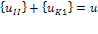 y 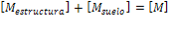, obtenemos:

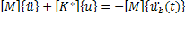 ₍₁₎
MODELACION MATEMATICA DEL PROBLEMA FISICO EXISTENTE

El modelo considerado en este estudio, guarda mucha relación con algunos desarrollados por investigadores en el tema y está formado por una estructura elastoplástica de un grado de libertad apoyada en un cimiento rígido enterrado en estratos de espesor constante sobre un semiespacio homogéneo, en el modo fundamental de vibración, con desplazamiento lateral de la estructura relativo al terreno.
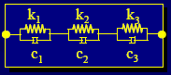
Figura 1. Modelo para el análisis de interacción Suelo-Estructura: (a) Parámetros de modelo-Respuesta de interacción en términos de desplazamientos y rotaciones absolutas, (b) Sistema de resortes en serie.

Este análisis contempla un semiespacio homogéneo e isotrópico de un solo estrato, lo cual no es cierto pero para fines de explicación esta suposición es valida; En un problema real donde el semiespacio no es isotrópico y este a la vez está compuesto por varios estratos de rigidez variable dependientes de la frecuencia de excitación sísmica, es necesario estudiar los efectos en profundidad de la variación frecuencial que considere los modelos constitutivos del suelo donde intervenga la degradación de rigidez según el ciclo de carga aplicada, el cual nos servirá para considerar de mejor forma los valores p-y, y la estimación de amortiguamiento en la modelación.

PROCEDIMIENTOS PARA INCLUIR LOS EFECTOS DE IDSE

Una forma sencilla y practica para considerar los efectos de IDSE es mediante la superposición de efectos por medio de la utilización de resortes lineales y helicoidales que simulen rigidez del suelo colindante, los cuales se encuentran en serie con la rigidez de la estructura, con el cual obtenemos finalmente la rigidez equivalente del sistema de una nueva estructura con empotramiento en la base considerando (efectos de cimentación flexible), el cual también considera el cambio de la respuesta estructural en el diseño sísmico debido a efectos de IDSE.

La superposición de efectos será mediante lo explicado en párrafos anteriores, es decir se tomara por separado los efectos de interacción cinemática e inercial, los cuales al final se sumaran para estimar la interacción total que afecta al sistema estructural.

Para la estimación de las rigideces tanto traslacionales como rotacionales, tomaremos en consideración las ecuaciones propuestas por FEMA (Federal Emergency Management Agency) 440, ya que guarda relación con el estudio de la presente investigación debido a que incluye los efectos de ISDE con los siguientes criterios para procedimientos de análisis no lineales estáticos.

- Introducción de flexibilidad al sistema suelo-cimentación (efectos de cimentación flexible).
- Filtración de movimientos de suelo transmitido a la estructura (efectos cinemáticos).
- Respuesta elástica e inelástica de interacción (deformaciones) (efectos inerciales).
- Disipación de energía desde el sistema suelo-estructura a través de la radiación de ondas y amortiguamiento histeretico (efectos de amortiguamiento de cimentación).

Procedimiento para incluir efectos de interacción cinemática.

Los efectos de interacción cinemática tienden a ser importantes para edificaciones con periodos fundamentales relativamente cortos <0.5s, grandes dimensiones en planta, o sótanos mayores a 3m, y se produce por el cambio de impedancias que existe entre la cimentación y el suelo de fundación que modifica a la condición de apoyo de la estructura.
Es importante tener en consideración que los efectos de interacción cinemática pilote-cimentación no han sido estudiados a fondo por lo cual no han sido cubiertos en los actuales códigos, adicionalmente no debe considerarse las ecuaciones que se presentaran a continuación para losas de cimentación con lado mayor a 60m, debido a que no existe un estudio riguroso al respecto; Adicionalmente los efectos de la interacción cinemática no deben ser considerados para suelos arcillosos débiles como el caso de suelos tipo E según la clasificación NERHP, Adicionalmente puede ser despreciados para cimentaciones empotradas en roca firme (suelos tipo A y B).

Para incluir este efecto se utiliza un factor de respuesta espectral (RRS), el cual afecta a las ordenadas espectrales, se utiliza un procedimiento simplificado (adaptado de Kim and Steward 2003 y otras fuentes) para el análisis, el cual se presenta a continuación [9].

- Evaluar el tamaño de la cimentación efectiva b_{e}=(ab)^{1/2} donde a y b son las dimensiones de la cimentación de la estructura vista en planta.
- Evaluar RRS , RRS_{bsa} como una función del periodo, [9]
${\text{RRS}}_{\text{bsa}}=1−\frac{1}{\text{14100}}{\left(\frac{b_{e}}{T}\right)}^{12}≥$ valor para T=0.2s ₍₂₎
- Si la estructura tiene sótano a una profundidad e desde la superficie del suelo, evaluar un adicional RRS_{e} por empotramiento como función del periodo. [9]
${\text{RRS}}_{e}=\text{cos}\left(\frac{2πe}{{\text{TnV}}_{s}}\right)≥$ El mayor de 0.453 ó valor de RRS_{e} para T=0.2s ₍₃₎
Donde: e: profundidad de empotramiento
V_{S}: Velocidad de Onda de corte, tomada como el promedio de velocidades a una profundidad de b_{e} debajo de la cimentación.
n: Factor de reducción de velocidad de onda de corte para el PGA.

Factor “n” de Reduccion de Valores Aproximados de Velocidad de onda de Corte
 | Aceleracion Maxima en Roca (PGA)
 | 0.1g | 0.15g | 0.2g | 0.3g
n | 0.9 | 0.80 | 0.70 | 0.65
- Evaluar el producto RRS_{bsa} y RRS_{e} para obtener el total RRS por cada periodo de interés, de esta forma las ordenadas espectrales del movimiento de entrada a la cimentación en cada periodo es el producto del espectro en campo libre y el total de RRS.
- Repetir los pasos del 2 al 4 para los periodos restantes para generar el espectro completo de movimiento de ingreso a la cimentación.

Procedimiento para incluir efectos de interacción inercial.

La diferencia entre los movimientos de entrada a la cimentación y los movimientos en campo libre dan lugar a la disipación de energía vía refracción de ondas sísmicas y vía amortiguamiento histeretico del suelo; Esta disipación de energía afecta al amortiguamiento del sistema en conjunto, los cuales son atribuidos a la acción inercial.

ATC-40 y FEMA 356 contiene información para evaluar las propiedades de la cimentación, mediante la modelación de resortes, encontrándose su aplicación en FEMA 440 para análisis sísmico estático no lineal. Este efecto de rigidez de cimentación y amortiguamiento son frecuentemente descritos en términos de funciones de impedancia, que es de la forma como se obtienen las ecuaciones que se plantean a continuación para modelar los resortes (rigidez) [9]:
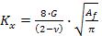 ₍₄₎ 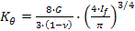 ₍₅₎

Para incluir este efecto se plantea un procedimiento simplificado mediante la utilización de una rigidez equivalente efectiva del sistema, mediante la sumatoria de los efectos en serie de la rigidez traslacional y rotacional producto del suelo de cimentación y la rigidez de la propia estructura, como se presenta a continuación.
- Calculo de área efectiva de cimentación, mediante análisis de carga axial máxima y momentos de volteo sin la consideración de interacción.
- Estimación de Velocidad de Onda de Corte mediante ecuaciones de Correlación de la Zona ó mediante clasificación NERHP según el tipo de suelo a la profundidad de desplante.
- Estimación del modulo de poisson según el material de cimentación; Se recomienda usar valores de 0.45 para arcillas y 0.3 para arenas.
- Calculo de Rigidez máxima del suelo de cimentación por medio de ecuaciones de correlación que incluyan la velocidad de onda de corte previamente calculada, ó mediante las siguientes ecuaciones:
₍₆₎
- Calculo de rigidez traslacional y rotacional según las ecuaciones 14 y 17 respectivamente.
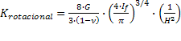 ₍₇₎
- Calculo de la Rigidez de la estructura K_{e,} por medio de la siguiente ecuación:
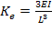 ₍₈₎ Donde: 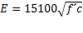 ₍₉₎
- Calculo de la Rigidez equivalente efectiva del sistema con la consideración de interacción, mediante las siguientes ecuaciones:

_{(10a)}
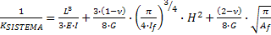 _{(10b)}
- Calculo de la fuerza de cortante basal máxima mediante la siguiente ecuación:

₍₁₁₎

PROCEDIMIENTO PARA ESTIMAR EL DESPLAZAMIENTO MÁXIMO MEDIANTE EL (DDBD) PARA EVALUACION DE EFECTOS DE IDSE

Esta investigación presenta una forma sistemática sencilla para el cálculo del desplazamiento máximo inelástico de diseño por medio del método directo de Diseño por Desempeño Basado en Desplazamientos (DDBD) propuesto por Pristley et al 2000, es la tendencia actual del conocimiento en lo que refiere al diseño sismo resistente.

Esta investigación está orientada al diseño de pilas de puentes de hormigón armado, con un modelo matemático de viga en cantiléver de una columna con cabeza libre, por lo que se presentaran adicional a las ecuaciones generales, ecuaciones particulares que traten este problema específico, como se presenta a continuación:

- Pre diseño de sección transformada, por medio de las siguientes ecuaciones:
₍₁₂₎ ₍₁₃₎ 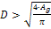 ₍₁₄₎
- Calculo de la cuantía volumétrica de confinamiento con las secciones de pre diseño (valores típicos 0.3% - 1%) por medio de la siguiente ecuación [15]:

₍₁₅₎
Donde: Ab: Área nominal de la varilla de refuerzo transversal
D´: Diámetro de hormigón confinado
S: Separación de sunchos o anillos de refuerzo transversal
- Calculo de la presión de confinamiento radial efectiva máxima f_{l}, mediante [15]:
₍₁₆₎

Donde: f_{yh}: Esfuerzo de Fluencia del Acero f_{yh}=f_{y}
- Calculo del esfuerzo de compresión del hormigón confinado f´_{cc}, mediante [15]:

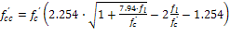 ₍₁₇₎
- Calculo de deformación de control de daño ε_{dc}, mediante la siguiente ecuación [15]:

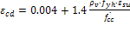 ₍₁₈₎
Donde: ε_{su}: Deformación ultima para acero de refuerzo, usar 0.12
- Calculo la profundidad al eje neutro aproximada c, mediante la siguiente ecuación [15]:

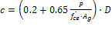 ₍₁₉₎
- Calculo de la curvatura de estado ultimo φ_{cd}:, mediante la siguiente ecuación [15]:

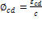 ₍₂₀₎
- Calculo de K para estimación de longitud de Rotula Plástica:, mediante la siguiente ecuación [15]:

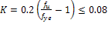 ₍₂₁₎
Donde: f_{u}/f_{ye}: Razón de de esfuerzo de fluencia ultimo, típicamente entre 1.35 y 1,5
- Calculo de longitud de penetración de deformación L_{SP}, mediante la siguiente ecuación[15]

₍₂₂₎
Donde: d_{bl}: Diámetro de varilla de refuerzo longitudinal
f_{ye}: Esfuerzo de Fluencia del Acero f_{ye}=1.1f_{y}
- Calculo de la longitud de rotula plástica L_{p}, mediante las siguientes ecuaciones:
₍₂₃₎
- Calculo de deformación elástica ε_{y}:, mediante la siguiente ecuación:
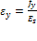 ₍₂₄₎
- Calculo de curvatura de fluencia φ_{y}:, mediante la siguiente ecuación [15]:
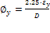 ₍₂₅₎
- Calculo de curvatura de platica φ_{p}:, mediante la siguiente ecuación [15]:
₍₂₆₎
- Calculo del coeficiente C₁ para el cálculo del desplazamiento elástico, C₁ para pila de hormigón con cabeza libre toma valores de 1/3, [15]:
- Calculo de desplazamiento elástico Δ_{y} de la estructura sin interacción, mediante la siguiente ecuación:
₍₂₇₎
- Calculo de desplazamiento plástico Δ_{p} de la estructura sin interacción, mediante la siguiente ecuación [15]:
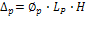 ₍₂₈₎
- Calculo de desplazamiento inelástico total Δ_{D} de la estructura sin interacción, mediante la siguiente ecuación [15]:
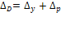 ₍₂₉₎
- Calculo de ductilidad μ de la estructura sin interacción, mediante la siguiente ecuación:
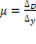 ₍₃₀₎
- Calculo del amortiguamiento equivalente ξ_{eq} de la estructura sin interacción, mediante la siguiente ecuación [15]:
$ξ_{\text{eq}} = ξ_{e} + C_{\text{LT}}\left(\frac{μ − 1}{\text{πμ}}\right)\text{\%}$
₍₃₁₎

Donde: ξ_{e}: Amortiguamiento viscoso elástico típicamente del 5%
C_{LT}: Coeficiente de formación de rotula plástica, Usar 44.44 para vigas en voladizo
- Calculo de coeficiente de reducción para espectro de desplazamiento R_{d} sin interacción, mediante la siguiente ecuación, [15]:
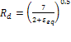 ₍₃₂₎
- Calculo del periodo equivalente efectivo del sistema T_{efec} sin interacción, Tomando como base el espectro suavizado proporcionado por el CEC 2000 o cualquier código, mediante la siguiente ecuación:
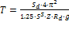 ₍₃₃₎
- Calculo de rigidez equivalente efectiva del sistema K_{efec} sin interacción, mediante ecuación (10).
- Calculo de fuerza cortante basal (fuerza sísmica de diseño inelástico) sin interacción, mediante ecuación (11).
- Calculo de modulo de rigidez dinámica del suelo G, mediante la ecuación (16).
- Pre diseño de cimentación sin interacción, estimando fuerza de desplante como carga axial P, y carga lateral sísmica F en el tope de la estructura obtenida en el paso 23 para la consideración de momento de volteo en la base, mediante las siguientes ecuaciones:
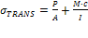 ₍₃₄₎ 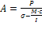 ₍₃₅₎
- Calculo de desplazamiento elástico Δ_{y} producto de la rigidez lateral traslacional que ofrece el suelo por medio del efecto de IDSE, mediante la siguiente ecuación:
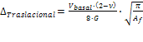 ₍₃₆₎
- Calculo de desplazamiento elástico Δ_{y} producto de la rigidez lateral rotacional que ofrece el suelo por medio del efecto de IDSE, mediante la siguiente ecuación:
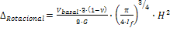 ₍₃₇₎
- Calculo de desplazamiento elástico total Δ_{yT} considerando efectos de IDSE, mediante la siguiente ecuación:
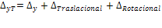 ₍₃₈₎
- Calculo de desplazamiento total Δ_{D} de la estructura considerando efectos de IDSE, mediante la siguiente ecuación, [15]:
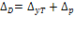 ₍₃₉₎
- Calculo de ductilidad μ de la estructura considerando efectos de IDSE, mediante la siguiente ecuación:
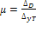 ₍₄₀₎
- Repetir los pasos del 20 al 23 considerando efectos de IDSE tomando en cuenta los nuevos valores obtenidos hasta el paso 36.
- Controlar el desplazamiento máximo total Δ_{D} de la estructura considerando efectos de IDSE, controlando que NO se produzcan efectos de segundo orden (P-Δ), mediante la siguiente ecuación:
₍₄₁₎
- Verificar la fuerza de cortante basal de diseño, iterar hasta converger y obtener la fuerza final de diseño.
- Diseño de secciones finales de cuantías de acero de refuerzo longitudinal y de confinamiento.

CONFIGURACION DE MODELOS ANALIZADOS

Con el objeto de demostrar lo mencionado en párrafos anteriores, se desarrollaran tres ejemplos, tomando como base una pila de hormigón armado con cabeza libre cimentada superficialmente. Se idealiza al suelo uniforme e isotrópico tipo S2, los cuales se encuentran con diferentes niveles de impedancia según el suelo de cimentación, desplantados a una profundidad de 2m como se indica en la figura 2. Los análisis serán mediante el Diseño Directo Basado en Desplazamiento (DDBD).

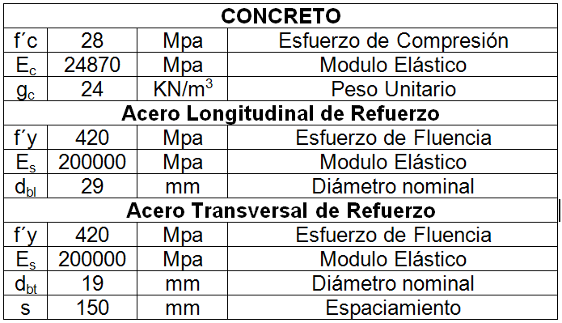
Las características de los materiales usados para el diseño de ambos análisis son los presentados en la siguiente tabla:

Para el análisis de la interacción Suelo Estructura en función del cambio de impedancia de los suelos de cimentación los cuales se evaluaran con tres diferentes velocidades de onda de corte de 80m/s, 90m/s y 120m/s, las cuales serán comparadas entre sí. La figura 2a muestra los desplazamientos producidos en la estructura sin considerar los efectos de IDSE y en l figura 2b considerando los efectos de IDSE.
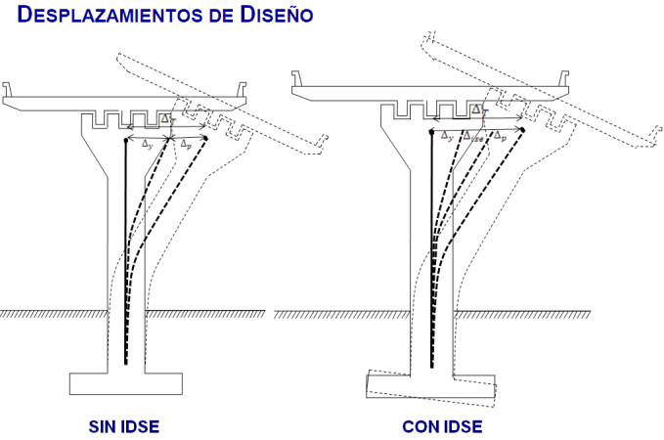

Figura 2, Desplazamientos de diseño a) sin considerar efectos de IDSE, b) considerando efectos IDSE

Se considerara la pila de hormigón como una viga en cantiléver, o columna con cabeza libre; se harán dos análisis uno sin considerar los efectos de interacción y un segundo análisis tomando en consideración estos efectos para poder estimar la influencia de estos efectos de IDSE.

Se considero un tipo de suelo S2 y zona sísmica Z4, según la clasificación propuesta por el CEC 2000, modelado como un estrato isotrópico uniforme, con variación de modulos de rigidez cortante dinámica máxima según la variación espacial de las velocidades de ondas de corte medidas en campo las cuales se presentan en la siguiente figura 3. Los datos de velocidades de onda de corte es información proporcionada del estudio Geotécnico de Microzonificación sísmica de la Ciudad de Guayaquil dentro del proyecto RADIUS, obtenido mediante un análisis espectral de ondas superficiales SASW.

Figura 3. Perfil de Velocidades de Onda de Corte, tomado de [24]
ANALISIS DE RESULTADOS

La consideración de interacción cinética suelo estructura (ICSE) para la pila con cimentación superficial son despreciados en esta investigación debido a que su efecto no es muy relevante y puede ser obviado, su influencia es menor al 2%, con lo que se puede afectar a los desplazamientos con un factor de 0.984, como se indica en el espectro afectado por interacción mostrado en la fig 4.

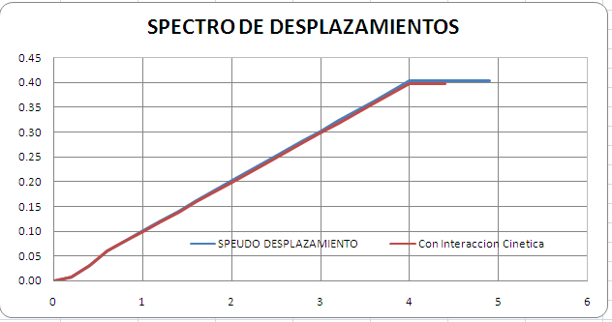
Figura 4. Espectro suavizado de speudo desplazamientos, transformado del CEC 2000, Suelo tipo S2, Zona Z4, a) Sin considerar efectos ICSE b) Considera efectos ICSE

La consideración de interacción inercial (IISE) es incluido como se presento en el desarrollo de la investigación. Las columnas en cantiléver de 10m de longitud libre con cimentación superficial, considerando los efectos de IDSE, es afectada por efectos de segundo orden p-Δ con un desplazamiento máximo igual al otorgado por el espectro sísmico, gobernando estos el diseño. Para establecer comparaciones en la intervención de efectos de IDSE se contemplo el control de flexibilidad de la estructura para que los desplazamientos máximos no produzcan efectos de segundo orden es decir que el momento máximo de volteo entre el resistente sea menor o igual a 0.3.

Las columnas son de un diámetro de 1.4m con acero de refuerzo transversal φ 19mm espaciados 15cm, y con acero de refuerzo longitudinal φ 29mm, la cuantía es variable. A continuación se presenta un resumen de los resultados de ambos problemas propuestos en la investigación:

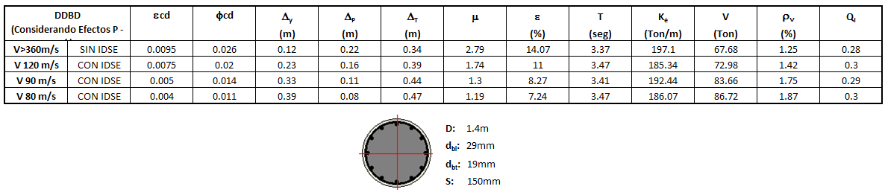

Los resultados se presentan en los gráficos 5 y 6 para la pila de puente con cimentación superficial, en las cuales se indican las cuantías de diseño para los diferentes casos analizados.

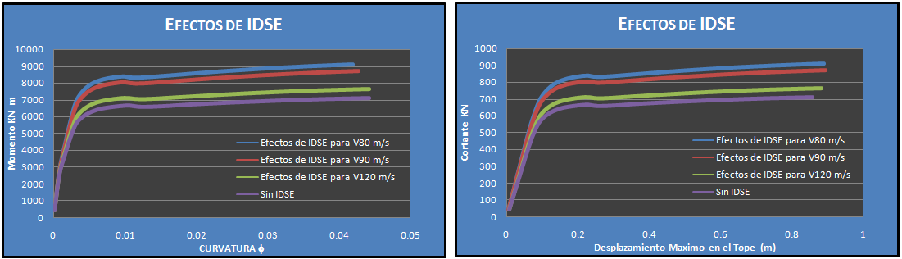
Figura 5 - 6. Resultados de Investigación de Efectos de IDSE según el cambio de Impedancia
CONCLUSIONES

La interacción se produce debido a la presencia de un elemento extraño para el suelo (cimentación) modificando de esta forma el movimiento en campo libre por la generación de ondas difractadas, la cual transmite sus efectos a la estructura.

La interacción puede ocasionar considerables incrementos o reducciones de la respuesta estructural, dependiendo de la relación entre los periodos fundamentales de la estructura y el sitio. Específicamente, cuando el periodo efectivo del sistema suelo-estructura se acerca al dominante del suelo tiene lugar el fenómeno de resonancia, haciendo que la respuesta estructural sea excepcionalmente elevada.

Los principales efectos de la interacción dinámica suelo estructura son la adición de flexibilidad y modificación de amortiguamiento a la estructura a través de su cimentación. Modificación de la ductilidad del sistema, y periodo de la estructura, por lo que los efectos de IDSE deben ser estudiados e incluidos en todas las estructuras para tener un comportamiento lo más cercano a la realidad.

Los efectos de IDSE se vuelven desfavorables en el momento que los desplazamientos producen efectos de segundo orden, los cuales en estructuras esbeltas son gobernantes; los cuales deben ser controlados dotando a la estructura de mayor rigidez.

Esta investigación demuestra la importancia y necesidad de incluir en los diseños sísmicos los efectos de IDSE debido a que un cambio de impedancia en los suelos de cimentación medidos mediante cambios de rigideces produce cambios significativos de comportamiento, es de esta forma que un suelo con una rigidez mayor (mayor velocidad de onda de corte) tiene menores desplazamientos producto de la interacción y hace que el control de deformaciones (curvatura de control de daño) mediante rigideces sea menor, en comparación con suelos de cimentación con rigideces bajas las cuales producen mayores desplazamientos elásticos por IDSE y el control de desplazamientos para evitar efectos de segundo orden es mayor lo que se traduce en la adición de rigidez a la estructura lo cual ocasiona mayores cuantías que den solución a los problemas existentes.

Para la estimación de la rigidez de empotramiento se debe considerar la rigidez de estrato y no la rigidez ponderada ya que esta es el promedio del semi espacio de amplificación que modifica al espectro pero no a las condiciones de empotramiento.

Este estudio es la base de la variación frecuencial de interacción suelo estructura según la profundidad, el cual se encuentra en investigación y pretende ser presentado en congresos futuros.

BIBLIOGRAFIA
- AASHTO 2004. LRFD Bridge Design Specifications, American Association of State Highway and Transportation Officials; Washington D.C.
- AASHTO 2006. LRFD Bridge Design Specifications, American Association of State Highway and Transportation Officials; Washington D.C.
- Bases para las nuevas disposiciones reglamentarias sobre interacción dinámica suelo-estructura, revista de ingeniería sísmica n°71 1-36(2004).
- Caltrans, 2004. Seismic Design Criteria, http://www.dot.ca.gov/hq/esc/earthquake_engineering
- Chopra, A. (1998). "Dynamics of Structures". Prentice Hall. USA.
- Código Ecuatoriano de la Construcción CEC 2000.
- Dinámica de Suelos y Estructuras, Segunda Edición, Colindres 1993.
- Evaluación de efectos de interacción en resistencias inelásticas, revista de ingeniería sísmica n°69 45-71(2003).
- FEMA 440, Improvement of Nolinear Static Seismic Analysis Procedures (2005)
- Kowalsky, M.J., Priestley, M.J.N., and MacRae, G.A. 1995. Displacement-based Design of R.C. Bridge Columns in Seismic Regions, Earthquake Engineering and Structural Dynamics. Vol. 24, pp. 1623-1643.
- Kramer, S.L. (1996), Geotechnical Earthquake Engineering, Prentice-Hall, Upper Saddle River, NJ.
- Montejo L, 2004, Generation and analysis of spectrum compatible earthquake time histories using wavelets. Ms Thesis, University of Puerto Rico
- Priestley M.J.N., Seible F., Calvi G.M. (1996), "Seismic Design And Retrofit of Bridges". John Wiley & Sons, Inc. USA.
- Priestley, M.J.N. 1993. Myths and fallacies in earthquake engineering-conflicts between design and reality, Bulletin of the New Zealand Society of Earthquake Engineering, Vol 26, No 3
- Priestley, Calvi and Kowalsky (2007), Displacement-Based Seismic Design of Structures, IUSS Press, Pavia –Italia.
- SEAOC, (2003), "Revised Interim Guidelines Performance-Based Seismic Engineering Force-Displacement Approach for Performance-Based Seismic Engineering". Blue Book.
- Soil –Pile-Bridge Seismic Interaction: Kinematic And Inertial Effects. Part I: Soft Soil, Earthquake Engineering And Structural Dynamics, Vol. 26, 337-359 (1997)
- Soriano A, Interacción suelo-estructura. Modificación del movimiento
- Suarez V, Kowaslky M. 2006, Seismic design of drilled shaft bents with soil-structure interaction effects, Journal of Earthquake Engineering, in press
- Tandazo E. Suarez V, Importancia de la interacción Suelo-Estructura en el diseño Sísmico, III Conferencia Ecuatoriana de Ingeniería Sísmica, Guayaquil 2007
- Tandazo E. Importancia del estudio de interacción Suelo-Estructura en el diseño de edificaciones, XVIII Jornadas Nacionales de Ingeniería Estructural ESPE, Quito 2006
- Veletsos A. S. and J. W. Meek, Dynamic behavior of building-foundation systems, Earthq. eng. struct. dyn. 3, 121-138 (1974).
- Veletsos A. S. Dynamics of structure-foundation systems, in W. J. Hall (ed.), Structural and Geotechnical Mech., Prentice-Hall, Englewood Clis, NJ, 1977.
- Vera X, Robert K, Tandazo E, Ramirez J, Vera J, Investigación y estudio del comportamiento dinámico del subsuelo y microzonificación sísmica de la ciudad de Guayaquil, Estudio Geotécnico Fase II, Ilustre Municipio de Guayaquil 2006.

